KẾ HOẠCH BÀI DẠY
MÔN: TOÁN - LỚP 3
BÀI: GÓC VUÔNG, GÓC KHÔNG VUÔNG (Tiết 1)

I. YÊU CẦU CẦN ĐẠT:
1. Năng lực đặc thù:
-Làm quen với biểu tượng về góc, góc vuông, góc không vuông; đọc tên góc.
-Sử dụng ê-ke để kiểm tra góc vuông, góc không vuông.
-Sử dụng ê-ke vẽ được góc vuông trong trường hợp đơn giản.
-Biết gấp tờ giấy để tạo hình góc vuông.
2. Năng lực chung.
- Năng lực tự chủ, tự học: lắng nghe, trả lời câu hỏi, làm bài tập.
- Năng lực giải quyết vấn đề và sáng tạo: tham gia trò chơi, vận dụng.
- Năng lực giao tiếp và hợp tác: hoạt động nhóm.
- Năng lực chú trọng: tư duy và lập luận toán học; mô hình hóa toán học; giao tiếp toán học; giải quyết vấn đề toán học; sử dụng công cụ; phương tiện học toán
- Tích hợp: Toán học và cuộc sống.
3. Phẩm chất.
- Phẩm chất nhân ái: Có ý thức giúp đỡ lẫn nhau trong hoạt động nhóm để hoàn thành nhiệm vụ.
- Phẩm chất chăm chỉ: Chăm chỉ suy nghĩ, trả lời câu hỏi; làm tốt các bài tập.
- Phẩm chất trách nhiệm: Giữ trật tự, biết lắng nghe, học tập nghiêm túc.
II. ĐỒ DÙNG DẠY HỌC
- GV: Thước ê-ke; mô hình đồng hồ; một tờ giấy; hình vẽ các góc theo nội dung bài học, Thực hành 3 và 4 (nếu cần)
- HS: Thước ê-ke; mô hình đồng hồ; một tờ giấy.
III. CÁC HOẠT ĐỘNG DẠY HỌC CHỦ YẾU:

Hoạt động của giáo viên | Hoạt động của học sinh
1. Hoạt động Khởi động: (5 phút)
a. Mục tiêu: Tạo cảm xúc vui tươi, kết nối với chủ đề bài học.
b. Phương pháp, hình thức tổ chức: nhóm
-GV yêu cầu học sinh hoạt động theo nhóm 4  -Giáo viên yêu cầu học sinh đặt kim đồng hồ: 3 giờ; 4 giờ; 9 giờ và 2 giờ (mỗi học sinh đặt 1 giờ)  -GV nhận xét | -học sinh hoạt động theo nhóm 4  -Học sinh đặt kim đồng hồ: 3 giờ; 4 giờ; 9 giờ và 2 giờ (mỗi học sinh đặt 1 giờ) Nhóm nào xong trước thì được gắn đồng hồ lên bảng lớp trước và đọc giờ  -Cả lớp nhận xét
2. Hoạt động Kiến tạo tri thức mới (27 phút)
2.1 Hoạt động 1 (12 phút): Khám phá
a. Mục tiêu: HS biết được góc vuông và góc không vuông, biết dùng ê-ke
b. Phương pháp, hình thức tổ chức: cá nhân, nhóm đôi
2.1.1. Làm quen biểu tượng góc  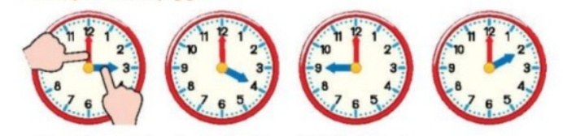  -Giáo viên giới thiệu: hai kim ở mỗi đồng hồ tạo thành hình ảnh góc.  -Giáo viên dùng tay vuốc theo hai kim ở mỗi đồng hồ, học sinh nói: “Góc”  2.1.2. Giới thiệu góc vuông, góc không vuông  -Giáo viên giới thiệu: Góc gồm hai loại: góc vuông và góc không vuông.  -Giáo viên viết và vẽ như phần Cùng học (Vừa vẽ vừa giới thiệu đỉnh, cạnh của góc và cách đọc tên góc, học sinh đọc theo).  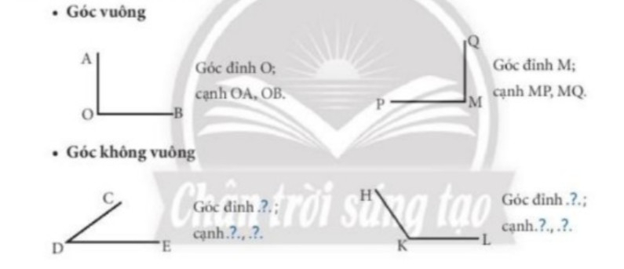  -GV lưu ý học sinh nếu không sợ nhầm lẫn, ta có thể đọc tên góc theo tên đỉnh của góc (ví dụ: góc đỉnh O, góc đỉnh D,…).  -GV yêu cầu học sinh quan sát hình ảnh bốn đồng hồ trên bảng, nhận biết hình ảnh góc vuông, góc không vuông.  + đồng hồ chỉ 3 giờ có hai kim tạo thành hình ảnh góc vuông  +đồng hồ chỉ 4 giờ có hai kim tạo thành hình ảnh góc không vuông.  2.1.3. Dùng ê ke để kiểm tra góc vuông, vẽ góc vuông  a) Giới thiệu ê-ke  -Giáo viên đưa ê-ke lên và nói: đây là cái ê-ke  -Giáo viên viết: ê-ke  -Giáo viên giới thiệu công dụng của ê-ke.  +Kiểm tra xem một góc là góc vuông hay góc không vuông.  +Vẽ góc vuông  -GV đặt vấn đề: Tại sao ê-ke lại có các tác dụng như vậy?  -GV yêu cầu học sinh lên bảng nhận biết đỉnh góc vuông và hai cạnh góc vuông  +Trên ê-ke của giáo viên.  +Trên ê-ke của học sinh  b) Kiểm tra góc vuông bằng ê-ke  -Giáo viên vẽ sẵn hai góc trên bảng (một góc vuông, một góc không vuông).  Ta dùng ê-ke kiểm tra xem góc nào vuông, góc nào không vuông.  -GV dùng ê-ke, vừa thao tác vừa nói.  +Đặt ê-ke sao cho: đỉnh góc vuông ê-ke trùng với đỉnh của góc, một cạnh góc vuông ê-ke trùng với một cạnh của góc.  +Quan sát cạnh còn lại của góc vuông ê-ke và cạnh còn lại của góc:  Nếu trùng nhau thì góc đó là góc vuông  Nếu không trùng nhau thì góc đó là góc không vuông.  -GV yêu cầu học sinh sử dụng ê-ke thực hiện bài Thực hành 3  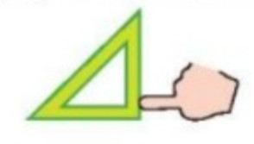  c) Vẽ góc vuông bằng ê-ke  -Ta dùng ê-ke để vẽ góc vuông.  -Giáo viên dùng ê-ke, vừa thao tác vừa nói.  +Đặt ê-ke trên mặt giấy (hoặc bảng) tại vị trí cần vẽ.  +Dùng bút, xuất phát từ đỉnh góc vuông của ê-ke, vẽ hai cạnh của góc.  +Đặt tên góc, kí hiệu góc vuông (như sách giáo khoa)  -GV yêu cầu học sinh sử dụng ê-ke thực hiện bài Thực hành 5  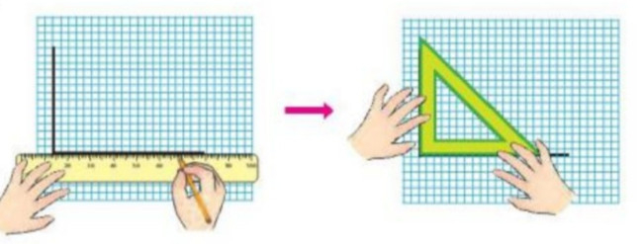 | -HS quan sát và lắng nghe  -HS quan sát  -HS quan sát và lắng nghe.  -HS quan sát và lắng nghe  -HS quan sát và lắng nghe  -Học sinh quan sát.  -HS quan sát và lắng nghe  -Học sinh đọc: “ê-ke”  -HS quan sát và lắng nghe  -HS nêu: trên ê-ke luôn có góc vuông.  +HS dùng tay chỉ vào đỉnh, vuốt tay theo hai cạnh.  +HS hoạt động nhóm 4  -HS quan sát và lắng nghe  -HS quan sát và lắng nghe  -Học sinh thực hiện cá nhân, chia sẻ nhóm đôi  -Một vài học sinh đại diện lên thực hành trên bảng lớp với các góc được giáo viên vẽ sẵn trên bảng (như sách giáo khoa)  -HS quan sát và lắng nghe.  -HS quan sát và lắng nghe.  -Học sinh thực hiện cá nhân, chia sẻ nhóm đôi  -Một học sinh đại diện lên thực hành trên bảng lớp  -Học sinh không sử dụng ê-ke, vẽ một góc vuông trên giấy kẻ ô vuông rồi dùng ê-ke kiểm tra góc vừa vẽ
2.2 Hoạt động 2 (15 phút): Thực hành
a. Mục tiêu: HS tạo được hình góc vuông và góc không vuông
b. Phương pháp, hình thức tổ chức: cá nhân, nhóm bốn
*Bài 1:  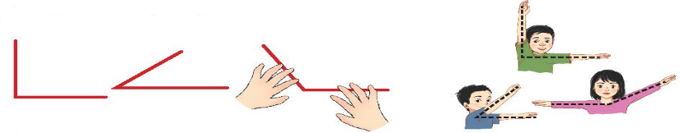  -GV yêu cầu nhóm 4 học sinh tìm hiểu bài, nhận biết nhiệm vụ: Tạo hình góc vuông, góc không vuông theo hai cách.  +Dùng que tính.  +Dùng hai cánh tay.  -GV yêu cầu các nhóm thực hiện.  -GV yêu cầu một vài nhóm trình bày, khuyến khích học sinh thực hiện trước lớp.  -GV nhận xét, giáo viên tổng kết.  *Bài 2:  Thực hành: Xếp góc vuông.  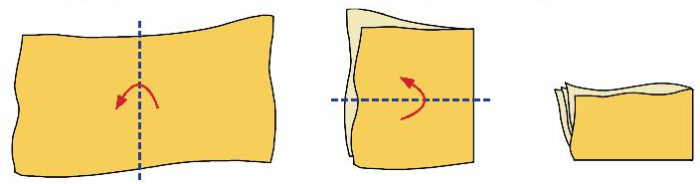  -Giáo viên vấn đáp giúp học sinh nhận biết các bước hướng dẫn gấp tờ giấy tạo hình góc vuông. Lưu ý các em, ở bước 2, khi gấp lại, 2 mép bên phải (theo hình vẽ sách giáo khoa) phải trùng nhau  -GV yêu cầu học sinh thực hành theo nhóm đôi: thực hiện cá nhân rồi chia sẻ trong nhóm.  -GV yêu cầu HS dùng ê-ke để kiểm tra xem góc vuông xếp được có chính xác  -GV yêu cầu một vài học sinh gấp trước lớp  -GV nhận xét | -HS làm việc theo nhóm 4  -Các nhóm thực hiện.  -HS trình bày.  -Cả lớp bổ sung, nhận xét  *Bài 2:  Thực hành: Xếp góc vuông.  -HS lắng nghe và trả lời  -Học sinh thực hành theo nhóm đôi: thực hiện cá nhân rồi chia sẻ trong nhóm.  -HS dùng ê-ke để kiểm tra xem góc vuông xếp được có chính xác  -Một vài học sinh gấp trước lớp, cả lớp nhận xét.
* Hoạt động nối tiếp: (3 phút)
a. Mục tiêu: HS ôn lại những kiến thức, kĩ năng đã học, chuẩn bị bài cho tiết sau.
b. Phương pháp, hình thức tổ chức: cả lớp
-GV nhận xét  -GV dặn dò | -HS lắng nghe và thực hiện

IV. ĐIỀU CHỈNH SAU TIẾT DẠY:
.......................................................................................................................................
.......................................................................................................................................
.......................................................................................................................................

KẾ HOẠCH BÀI DẠY
MÔN: TOÁN - LỚP 3
BÀI: GÓC VUÔNG, GÓC KHÔNG VUÔNG (Tiết 2)

I. YÊU CẦU CẦN ĐẠT:
1. Năng lực đặc thù:
-Làm quen với biểu tượng về góc, góc vuông, góc không vuông; đọc tên góc.
-Sử dụng ê-ke để kiểm tra góc vuông, góc không vuông.
-Sử dụng ê-ke vẽ được góc vuông trong trường hợp đơn giản.
-Biết gấp tờ giấy để tạo hình góc vuông.
2. Năng lực chung.
- Năng lực tự chủ, tự học: lắng nghe, trả lời câu hỏi, làm bài tập.
- Năng lực giải quyết vấn đề và sáng tạo: tham gia trò chơi, vận dụng.
- Năng lực giao tiếp và hợp tác: hoạt động nhóm.
- Năng lực chú trọng: tư duy và lập luận toán học; mô hình hóa toán học; giao tiếp toán học; giải quyết vấn đề toán học; sử dụng công cụ; phương tiện học toán
- Tích hợp: Toán học và cuộc sống.
3. Phẩm chất.
- Phẩm chất nhân ái: Có ý thức giúp đỡ lẫn nhau trong hoạt động nhóm để hoàn thành nhiệm vụ.
- Phẩm chất chăm chỉ: Chăm chỉ suy nghĩ, trả lời câu hỏi; làm tốt các bài tập.
- Phẩm chất trách nhiệm: Giữ trật tự, biết lắng nghe, học tập nghiêm túc.
II. ĐỒ DÙNG DẠY HỌC
- GV: Thước ê-ke; mô hình đồng hồ; một tờ giấy; hình vẽ các góc theo nội dung bài học, Thực hành 3 và 4 (nếu cần)
- HS: Thước ê-ke; mô hình đồng hồ; một tờ giấy
III. CÁC HOẠT ĐỘNG DẠY HỌC CHỦ YẾU:

Hoạt động của giáo viên | Hoạt động của học sinh
1. Hoạt động Khởi động: (5 phút)
a. Mục tiêu: Tạo cảm xúc vui tươi, kết nối với chủ đề bài học.
b. Phương pháp, hình thức tổ chức: Trò chơi
-GV cho HS chơi trò chơi tạo góc vuông  -GV nhận xét | -HS chơi
2. Hoạt động Thực hành: (15 phút)
a. Mục tiêu: HS biết dùng ê-ke để kiểm tra góc vuông và góc không vuông
b. Phương pháp, hình thức tổ chức: nhóm đôi
*Bài 3:  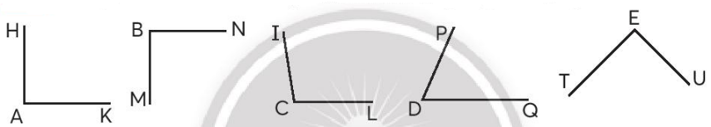  -GV yêu cầu HS thực hành theo nhóm đôi: thực hiện rồi chia sẻ trong nhóm  *Bài 4:  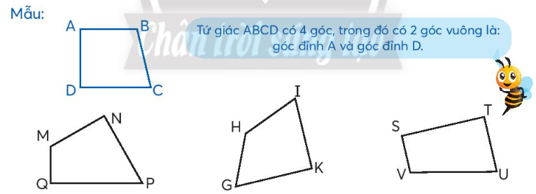  -GV hướng dẫn HS: Tìm hiểu mẫu:  + GV yêu cầu học sinh đọc tên hình: “Tứ giác ABCD”  + Yêu cầu học sinh kể tên các góc của tứ giác ABCD (ví dụ: tứ giác ABCD có góc đỉnh A, góc đỉnh B,…)  + Yêu cầu học sinh dùng ê-ke để kiểm tra các góc của tứ giác ABCD.  - Giáo viên yêu cầu cho học sinh nhận biết các việc cần làm.  1.Dùng ê-ke kiểm tra góc vuông.  2.Thông báo kết quả kiểm tra.  -GV yêu cầu học sinh thực hiện theo nhóm 4  -GV khuyến khích học sinh thao tác trên bảng lớp (mỗi nhóm/ hình)  Lưu ý: học sinh có thể dùng góc vuông bằng giấy (xếp ở bài 2) để thực hiện.  *Bài 5: Dùng ê-ke vẽ 1 góc vuông  -GV yêu cầu HS vẽ vào vở  -GV nhận xét | - HS thực hành theo nhóm đôi: thực hiện rồi chia sẻ trong nhóm  -HS quan sát và lắng nghe  +Học sinh đọc tên hình: “Tứ giác ABCD”  +Học sinh kể tên các góc của tứ giác ABCD (ví dụ: tứ giác ABCD có góc đỉnh A, góc đỉnh B,…)  +Học sinh dùng ê-ke để kiểm tra các góc của tứ giác ABCD  -Học sinh nhận biết các việc cần làm.  -HS thực hiện nhóm 4  -HS trình bày trên bảng lớp  -HS vẽ vào vở  Góc vuông đỉnh I; cạnh IK, IH  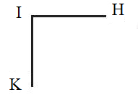
2. Hoạt động Luyện tập (8 phút)
a. Mục tiêu: HS biết góc vuông và góc không vuông
b. Phương pháp, hình thức tổ chức: cả lớp
*Bài 1:  Chọn ý trả lời đúng.  Số góc vuông trong hình bên là:  A. 1 B. 2  C. 3 D. 4  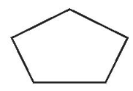  -Tìm hiểu bài:  +Yêu cầu của bài là gì? (Chọn ý trả lời đúng)  +Tìm thế nào? (Dùng ê-ke kiểm tra góc vuông)  -GV yêu cầu HS làm bài theo nhóm đôi.  -Giáo viên lưu ý học sinh cách đặt thước.  -Khi sửa bài, GV yêu cầu một vài học sinh dùng ê-ke kiểm tra các góc ở hình vẽ trên bảng lớp | + Chọn ý trả lời đúng)  + Dùng ê-ke kiểm tra góc vuông  -HS làm bài theo nhóm đôi.  -HS lắng nghe  -Một vài học sinh dùng ê-ke kiểm tra các góc ở hình vẽ trên bảng lớp
3. Hoạt động vận dụng (5 phút)
a. Mục tiêu: HS ôn lại những kiến thức, kĩ năng đã học
b. Phương pháp, hình thức tổ chức: Trò chơi
* Trò chơi AI TINH MẮT THẾ!  -Giáo viên cho học sinh quan sát các đồ vật xung quanh, thi đua kể tên các đồ vật có góc vuông  Ví dụ: mặt bàn, quyển sách,…  -Đội nào kể được nhiều hơn thì thắng cuộc  -GV nhận xét | -HS chơi trò chơi
* Hoạt động nối tiếp: (2 phút)
a. Mục tiêu: HS ôn lại những kiến thức, kĩ năng đã học, chuẩn bị bài cho tiết sau.
b. Phương pháp, hình thức tổ chức: …
-GV nhận xét  -GV dặn dò | -HS lắng nghe và thực hiện

IV. ĐIỀU CHỈNH SAU TIẾT DẠY:
.......................................................................................................................................
.......................................................................................................................................
.......................................................................................................................................

